СТИХОТВОРЕНИЯ О ДОРОЖНЫХ ЗНАКАХ

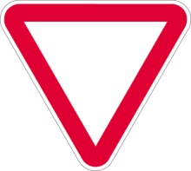
Уступи дорогу
Если видишь это знак,
Знай, что он не просто так.
Чтобы не было проблем,
Уступи дорогу всем.
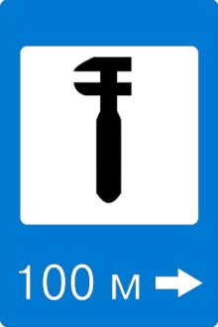
Техобслуживание
Ай-ай-ай! Какая жалость!
Что-то вдруг у нас сломалось.
Знак нам этот говорит:
«Здесь машинный Айболит»

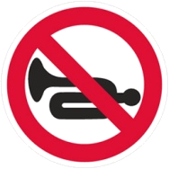
Подача звукового сигнала запрещена
Эй, водитель, не гуди,
Шумом спящих не буди.
Не пугай гудком прохожих,
Ведь и сам оглохнешь тоже.

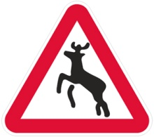
Дикие животные
Бродят здесь посредь дороги
Лоси, волки носороги.
Ты водитель не спеши,
Пусть сперва пройдут ежи.

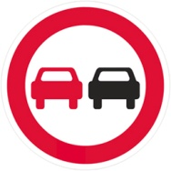
Обгон запрещен
Знак любителей обгона,
Объявляет вне закона.
В этом месте сразу ясно,
Обгонять других опасно.

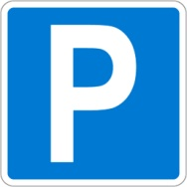
Место стоянки
Коль водитель вышел весь,
Ставит он машину здесь,
Чтоб не нужная ему,
Не мешала ни кому.
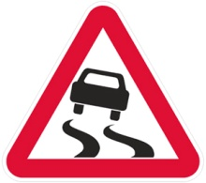
Скользкая дорога
Говорит знак этот строго:
«Очень скользкая дорога.
Ты с дорогой не шути,
Руль напрасно не крути».
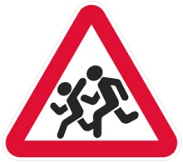
Дети
Посреди дороги дети,
Мы всегда за них в ответе.
Чтоб не плакал их родитель,
Будь внимательней родитель!
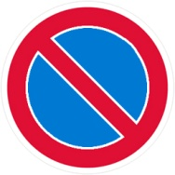
Стоянка запрещена
Тормозить здесь можно смело,
Но нельзя стоять без дела.
Пассажиров ты сажай,
И скорее уезжай.
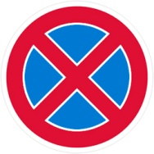
Остановка запрещена
Здесь машину не грузи,
Не паркуй, не тормози.
Этот знак всем говорит:
«Тот не прав, кто здесь стоит!».
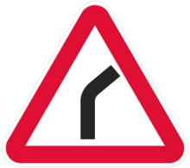
Опасный поворот
Этот знак тревогу бьет-
Вот опасный поворот!
Ехать здесь конечно можно,
Только очень осторожно -
Ни кого не обгонять,
Пассажиров не менять.
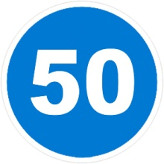
Ограничение минимальной скорости
Говорит знак: «В самом деле
Что плетешься еле-еле?
Будь Ты хоть трехглавый змей,
Ехать медленней не смей!»

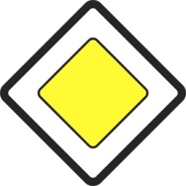
Главная дорога
Вот он знак, каких не много:
Это главная дорога!
Если едешь Ты по ней.
Всех становишься главней,
И тебе как будто Богу,
Уступают все дорогу!

Пункт первой медицинской помощи
Если кто сломает ногу,
Здесь врачи всегда помогут.
Помощь первую окажут.
Где лечиться сразу скажут.
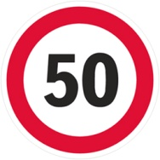
Ограничение максимальной скорости
Сообщает знак бесстрастно:
«Ехать здесь быстрей опасно!
Так что будьте Вы добры
Снизить скорость до поры!»
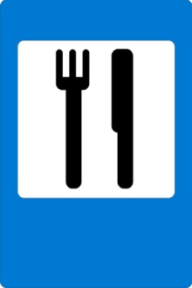
Пункт питания
Коли Вам нужна еда,
То пожалуйте сюда.
Эй! Шофер внимание!
Скоро пункт питания!

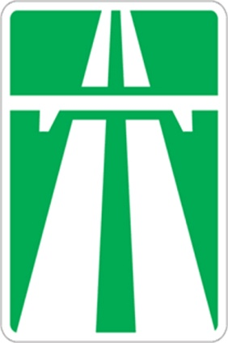
Автомагистраль
С ветерком и без печали
Мчимся мы по магистрали.
Там где этот знак стоит,
Путь ни что не преградит!

